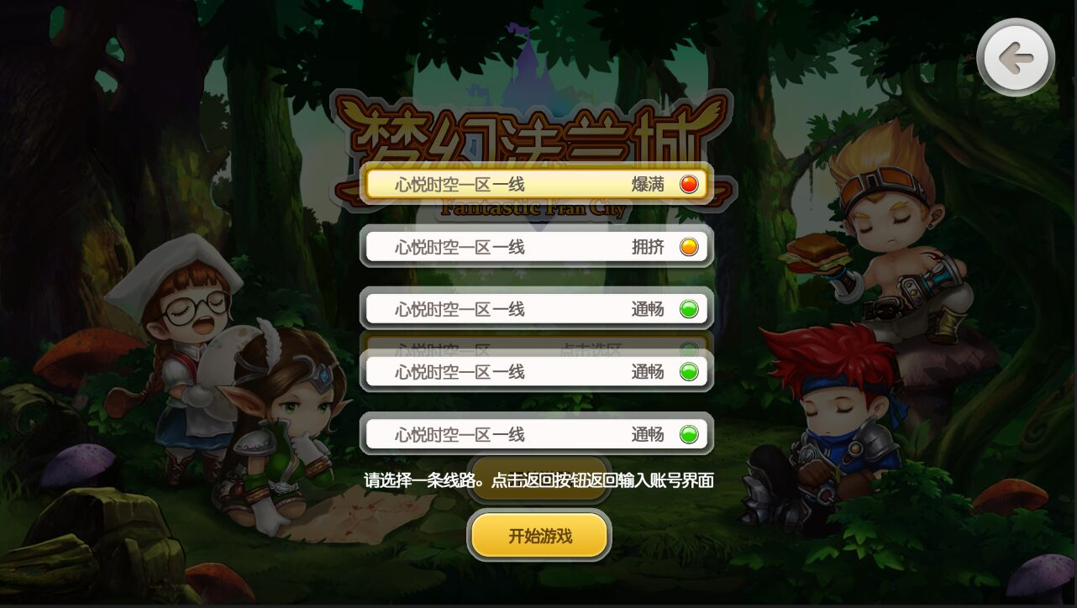

1. 玩家输完账号后，点击进入游戏后，自动弹出选线菜单。玩家可以随便选择一个线路，选中的线路为选中状态，默认选择第一条不拥挤的线路。然后点击进入按钮，进入选人界面。
2. 每条线前面显示一个圆圈和对应文字。表示这个线路的人数情况。红色：爆满。黄色：拥挤。绿色：畅通。每个阶段人数情况按照服务器承载定一下（暂定2000人为爆满，1500人为拥挤，1000人以下为畅通）。如果人数为爆满，则不能进入，进入时提示：这条线人数爆满，请换一条线或者稍后再试。
3. 如果没选线点金进入时提示：请选择一条线路。点击返回按钮返回输入账号界面
4. 在选人界面增加一个返回按钮，点击后可以返回输入账号界面，以便玩家在游戏内可以返回界面重新选线